Saturdaymorning CB
Waterland CB
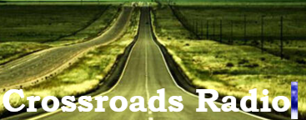
Noordkop Country & Bluegrass

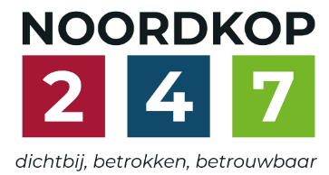

Zaterdag 09:00-12:00  www.Crossroadsradio.nl  luisteren kan alleen online via de website.  Herhaling:  Donderdag 09:00-12:00 | Zondag 19:00-20:00  www.regionoordkop.nl  ether: 105.6 en 107.7 FM  luisteren online:  www.noordkop247.nl/ live-radio/ | Dinsdag 22:00-24:00  https://rtvpurmerend.nl  luisteren online kan via  https://rtvpurmerend.  nl/radio/live
Na de uitzending kan het programma worden beluisterd
wanneer u maar wilt, via
http://hans.vdveen.org/muziek/
U vindt daar de uitzendingen van het laatste half jaar, waar u vrij uit kunt kiezen.
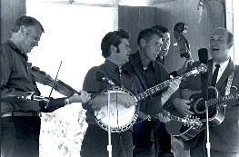

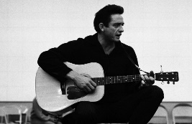
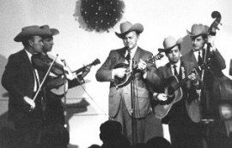
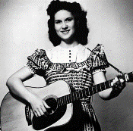
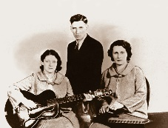
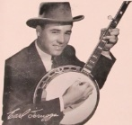
13, 14 & 16 september 2025
Zondag 19:00-20:00 – Waterland Country & Bluegrass
Dinsdag 22:00-23:00 – Noordkop Country
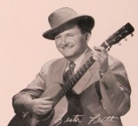
Dinsdag 23:00-24:00 – Noordkop Bluegrass
Zaterdag 09:00-12:00 – Crossroads Radio

samenstelling, montage & presentatie
Hans van der Veen

Ik heb geluisterd zaterdag, hoor, en het kwam goed over. Net als de andere programma’s overigens, dus de trein staat op de rails voor het seizoen 25-26. Intussen ben ik maar aan de slag gegaan met de kerstspecials, hoewle ik toch van harte hoop dat de sneeuw nog een paar jaar op zich laat wachten.
Deze week: zaterdag twee uur Country en één uur Bluegrass, met een gevarieerd programma. Zondag over de zomer, omdat dat net nog kan.Het plaatje deed me denken aan de Unjerweg tussen Terdiek en de Langereis. Maar is dat plaatje bij de Cowgitrls niet prachtig?
De muziek ook weer, hoor, dus: veel luisterplezioer.

Zaterdag 13 september
Herhaling: donderdag 18 september
Bij Crossroadsradio.nl
Saturday morning CB
09:00-10:00:
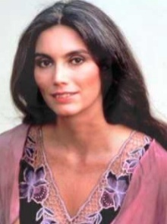
Mijn Keus
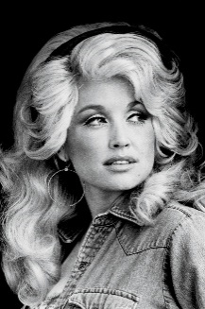
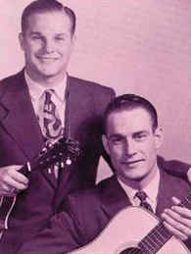
introductieprogramma voor Noordkop Radio

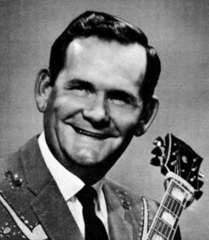

- Hawkshaw Hawkins intro
- Stonewall Jackson Don’t be angry
- Bill Anderson & Dolly Parton My perfect reason
- Dolly Parton God’s coloring book
- Bill Anderson Po’ folks
- Hank Locklin From here to there to you
- Hank Locklin Gonna go fishin
- Johnny Horton North to Alaska
- Jim Ringer & Mary McCaslin Amanda
- Emmylou Harris Fugue for the ox
- Emmylou & John Denver Wild Montana skies
- Blue Sky Boys Sunny side of life
- Carter Family Diamonds in the rough
- Peter, Paul and Mary When the ship comes in
- Bobby Bare Streets of Baltimore
- Cash enzovoort Balad of a teenage queen
- Crystal Gayle River road
- heleboel Will the circle be unbroken
- Randy Scruggs Both sides now
Reserve:
- Jim Reeves He’ll Have to go

10:00-11:00:
Politieke (en andere) moorden
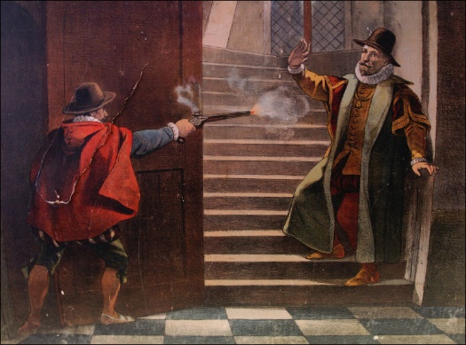

- Jerry Oland Bonnie and Clyde getaway
- Flatt & Scruggs The story of Bonnie & Clyde
- Ralph Stanley Bonnie & Clyde’s hop
- Butch Baldassari, Robin Bullock & John Reischman
President Garfield’s – President Grant’s – Rising fawn reel
- Bill Clifton Charles Guiteau
- Tony Furtado
Waiting for Guiteau – President Garfield’s hornpipe
- Mark Johnson & Emory Lester John Wilkes Booth
- Jamie Harper Boot shot Lincoln
- Tony Rice John Wilkes Booth
- A.L. Phipps Family The death of Abraham Lincoln
- Gordons Lincoln’s funeral train
- Greenbriar Boys McKinley
- Anne Hills & Cindy Mangsen McKinley’s rag
- Bill Monroe McKinley’s march
- Flatt & Scruggs McKinley’s gone
- Norman Blake & friends McKinley’s blues
- Maro Kawabata Banks of the Ohio
- Seldom Scene Long black veil
Reserve:
- High Ridge Ramblers Booth shot Lincoln
- Lilly Brothers & Don Stover Banks of the Ohio

11:00-12:00:
Hit Parade 18-8-1962


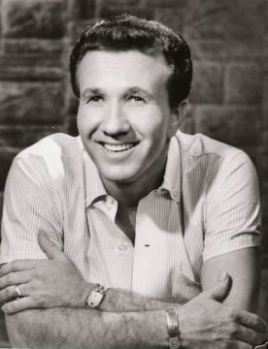

- Johnny Cash Pick a bail o’ cotton
- Leroy van Dyke Dim dark corner
- Rose Maddox Take me back again
- Johnny & Jonie Mosby I’d fight the world
- Hank Cochran Sally was a good old girl
- Stonewall Jackson One look at heaven
- Johnny Cash In the jailhouse now
- Carl Smith Gettin’ even
- Bill Anderson Mama sang a song
- Hawkshaw Hawkins Darkness on the face of the earth
- Patsy Cline So wrong
- Buck Owens Save the last dance for me
- Burl Ives Call me Mr In-between
- Jim Reeves Adios Amigo
- Wilburn brothers Trouble back in town
- Ernest Ashworth Everybody but me
- Marty Robbins Devil woman
- Loretta Lynn Success
- Kitty Wells Will your lawyer talk to God
- Claude King Wolverton Mountain
- Bobbejaan Schoepen I’m crying in my beer
Reserve:
- Marty Robbins Adios Amigo

Zondag 14 september, 19:00-20:00
Bij RTV Purmerend
Waterland CB
De laatste zondag van de
zomer
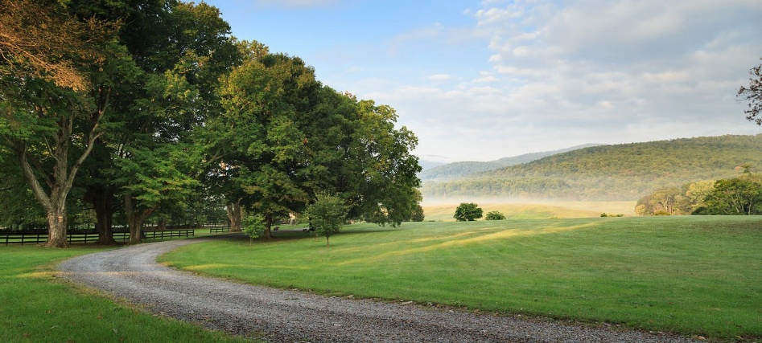
Zomer in Virginia

- Brandywine Singers Summer come and gone
- Ralph MacTell Summer girls
- Tenille Arts Summer don’t go
- Townes Van Zandt Like a summer Thursday
- Skeeter Davis That warm summer night
- Roger Miller In the summer time you don’t want my love
- The Journeymen Soft blow the summer winds
- Statler Brothers One more summer in Virginia
- Buck Owens Long hot summer
- Mac Wiseman Sweet summers gone away
- Valerie Smith No summer storm
- Wood & Wire Summertime rolls
- Tony Holt & the Wildwood Valley Boys
Summer’s gone
- Bill Monroe Summertime is past and gone
- Norman Blake Down home summetime blues
- Karen Spence & Ernie Sykes Sleeping in the summertime
- Buncombe Turnpike Asheville summertime Saturday night
- Lusatian Grass The next summer night
- Edgar Loudermilk Skies in summer rain
- Downhill Bluegrass Band Summer wages

Dinsdag 16 september, 22:00-23:00
Bij Noordkop 247
Noordkop Country
Cowgirls – 4

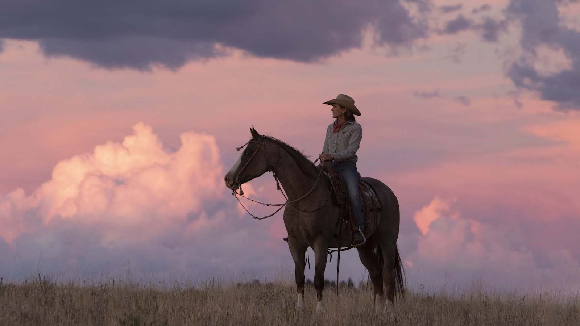

- Emmylou Harris The light
- Patsy Montana Rodeo Sweetheart
- Brianna Harness You ain’t never
- Liz Anderson All hat no cattle
- Lynn Anderson Love me tonight
- Buck Ford Country thing
- Larissa Tormey Thanks God I’m a country girl
- Dixie Chicks Standing by the bedside
- Kimmie Rhodes Yes
- Monica Rizzio On my way
- Joni Harms Old fashioned girl
- Tamra Rosanes If I needed you
- Judy Martin & her Mountain Rangers
Put me sleep with a western lullaby
- David Adam Byrnes Too much Texas
- Cindy Walker Where is my darling
- Dana Romanello The old hymn
- Olivia Harms Gypsy
- Sunny Cowgirls Folsom prison blues
- Sally Timms & the Drifting Cowgirls
Mombassa
- Emmylou Harris Yhe ballad of the runwaway horse

Dinsdag 16 september, 23:00-24:00
Bij Noordkop 247
Noordkop Bluegrass
Debuut albums in 2023 – 2
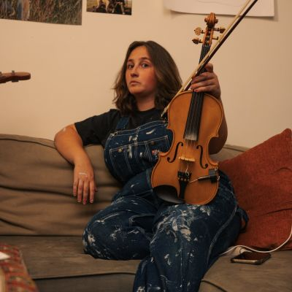
Mary Liv

- Millbillies Mountains and rivers
- Spring Creek 45 A little lonesome
- Justin Holmes Power underneath
- Licklog String Band April waltz
- Pay the Devil Red sky in the morning
- Hildaland Tune for Elise
- Stonehall I can’t see myself without you
- Matt Scutchfield Almost left behind
- Wilson Thicket In my arms
- Marshall Brown Show me the way to go home
- Haymakers I’m so lonesome I could cry
- Silver Fox String Band The Michael song
- Snaky Woods In the palm of your hand
- Mary Liv Buck fever rag
- Trevor Watson Fool hearted memory
- Pickpockets (The) Sweet Dakota
- Kevin Atkins Paisley pattem 3-inch platform shoe
- Amanda Walbridge Daddy’s girl
- Tru Vintage Are you lost in sin
- Sami Braman Duck house

De vorige week
Wilt u luisteren naar het programma van de vorige week?
Control+klik op onderstaande links

Zaterdag 6 september uur 1, Saturdaymorning BG: Moorden
https://hans.vdveen.org/muziek/XYZ - CROSSROADS RADIO/471x - Crossroads 2025-09-06 - BG - Murders.mp3

Zaterdag 6 september uur 2, Saturdaymorning C: Divers
https://hans.vdveen.org/muziek/XYZ - CROSSROADS RADIO/471y - Crossroads 2025-09-06 - C - divers.mp3

Zaterdag 6 september uur 3, Saturdaymorning BG: Divers
https://hans.vdveen.org/muziek/XYZ - CROSSROADS RADIO/471z - Crossroads 2025-09-06 - BG - divers.mp3

Zondag 7 september, Waterland CB: Connie Francis & Con’s
https://hans.vdveen.org/muziek/W - WATERLAND CB/471W - Waterland CB - 2025-09-07 - Connie Francis.mp3

Dinsdag 9 september, Noordkop Country: 1940 en 1970 (10)
https://hans.vdveen.org/muziek/B - NOORDKOP COUNTRY/471B - Noordkop Country - 2025-09-09 - 1940 en 1970 (10)-.mp3

dinsdag 9 september, Noordkop Bluegrass: Debutanten in 2023 (1)
https://hans.vdveen.org/muziek/C - NOORDKOP BLUEGRASS/471C - Noordkop Bluegrass - 2025-09-09 - BG debuut albums van 2023 (1).mp3

